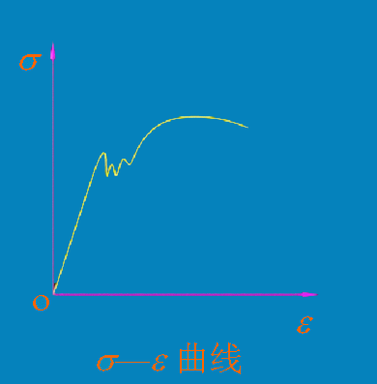
Α
Α₁
Β₁
σ_{p}
σ_{e}
σ_{s}
Β₂
Β
Ε
C

D
ε_{p}
ε_{e}

F

G

H
δ

